黑人死亡率远高白人！疫情中的美式“民主”又露馅了……

原创 有里儿有面 [有理儿有面](javascript:void(0);)

**有理儿有面**

微信号 youli-youmian

功能介绍 你说是不是

2020-04-20[原文](https://mp.weixin.qq.com/s?__biz=Mzg3MjEyMTYyNg==&mid=2247490684&idx=1&sn=c1197030653595e20134a5796ae22a2e&chksm=cef54809f982c11fcc6eb580ffa19bab08ed4d0a5cea935a45b453cbfb59f4caef356cb12bd9&scene=27#wechat_redirect&cpage=77) 发表于

收录于合集



都说新冠肺炎病毒专制各种不服，它不分国籍，不分人种，全球肆虐。然而，在感染病毒人数最多的美国，却发生了一个奇特的现象：**黑人的死亡率远高于白人！**

虽然美国只有少数几个地区公布了种族方面的新冠病例数据，但差异已经非常明显。例如芝加哥市黑人占30%，死亡人数占比却高达72%。圣路易斯市的数据更加夸张，该市黑人占总人数的25%，但是新冠肺炎患者中有55%是黑人，死亡患者中，超过80%是黑人。

莫非病毒已聪明到可以自主挑选人种的地步了？

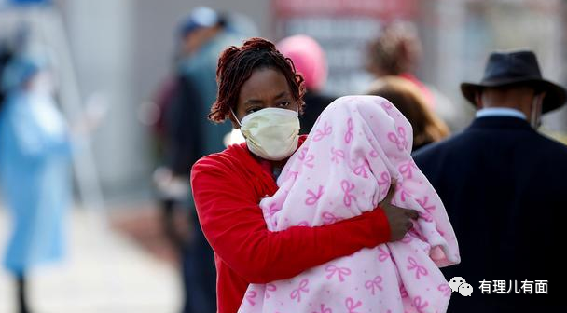

如果病毒真的变异到如此地步，那么有理哥觉得，每个人都可以早点去挑一块风水好的墓地了……

那美国的这一奇特现象究竟是为什么呢？

这个问题，连“没有人比我更懂一切”的特朗普都表示“困惑”。前段时间，特朗普也在白宫记者会上首次公开承认新冠病毒下的种族差异。特朗普表示，非洲裔美国人遭受了新冠病毒“不成比例”的打击，这“非常可怕”。“为什么黑人社区（感染率）相对其他人而言要高3到4倍？”特朗普说。**“这不合理，我也不喜欢，我们将在未来几天内收集统计数据。”**

特朗普是真的“困惑”，还是揣着明白装糊涂呢？

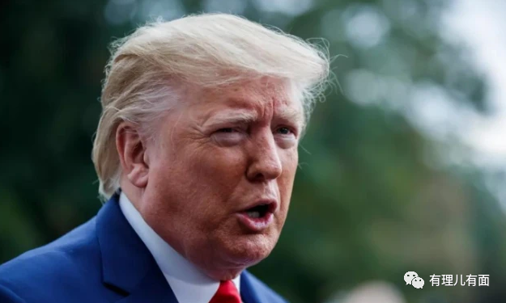

是啊，没有人比特朗普更懂病毒，黑人死亡率远高于白人这个问题，他当然也知道答案！

但是这个答案的背后，是美国在全世界鼓吹“美式民主”体制下的一块脓疮。只不过一场疫情，让这块脓疮被戳破。

实际上，黑人死亡率高这件事很好解释，归根结底来源于美国长久以来的社会不平等问题。而这次疫情仿若一剂催化剂，让种族与阶层矛盾相互叠加，且更加凸显！

在很多人的印象里，黑人似乎有着先天的身体素质优势，而这种印象大多来源于我们看到的众多美国黑人运动明星。但这仅限于这些特殊人群，实际情况恰恰相反，普通的美国黑人身体健康问题非常突出。

在美国，黑人患有慢性疾病的比例非常高。例如肥胖、哮喘、高血压和糖尿病等等。当然，他们患有这些慢性病的根源就是一个字——穷。而穷的原因，并不是因为有些人所称的懒惰，而是美国种族主义和阶层固化这个难以逾越的鸿沟！

因为种族主义，美国黑人社区一贯缺乏资金支持，这让他们的医疗卫生状况不断恶化。更可悲的是，大部分黑人缺乏医疗保险。与白人相比，美国黑人的医疗保险覆盖率很低，并且通过雇主获得医疗保险的可能性也很小。

日常看病都是件难事，更何况面临来势汹涌的疫情？疫情爆发后，缺乏医疗保险的黑人，很多根本无法进行病毒检测。

可以说，在医疗保障方面，种族之间仍然存在着巨大的差距。而差距形成的原因，却仅仅是因为肤色！

**这就是美国所谓“民主”之下的“人人平等”？！**

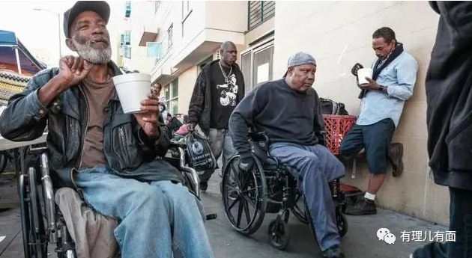

不仅如此，长久以来的种族主义带来的是社会阶层的固化。而阶层固化的美国社会，只会让富人越来越富，穷人代代相传。

我们都知道，美国南北战争结束后很多年，黑人依然是社会最底层，而且遭到白人的歧视，他们不能和白人坐一个车厢，不能和白人一起用餐，不能和白人上同一所学校等等。直到上世纪60年代，种族隔离在美国依然非常普遍，黑人根本无法享受与白人的同等待遇。

即使如今美国针对黑人的种族歧视问题已经制定了各种各样的政策，但长久以来已经形成的阶级固化却很难打破，白人就是可以获得更好的工作机会、生活在更优质的街区、享受更好的医疗条件……而黑人，要么生活在贫民窟与枪支和毒品为伴，要么就是付出几倍的努力想要跳出自己的阶层。

你可以想象，贫穷原本是可以通过自身的努力与奋斗改变的。但在美国，贫穷被打上了种族的烙印，且它本就源于种族问题，那如何改变贫穷就是一道无解的题。这意味着无论你有多努力，都不可能得到平等的待遇，都不可能跨越阶层。这就是美国的现状！

只要你无法改变自己的肤色，一切都是徒劳！而这，恰恰是对美国所谓的“民主自由平等”最大的讽刺！

因为贫穷，普通黑人日常饮食都集中于高热量非健康的油炸食品，这让他们患有肥胖、高血压、糖尿病等慢性病的几率大大增加。当新冠病毒来临，对于本就慢性病缠身的他们是极为致命的。所以说，黑人死亡率较高与他们本身的健康问题有直接关系。

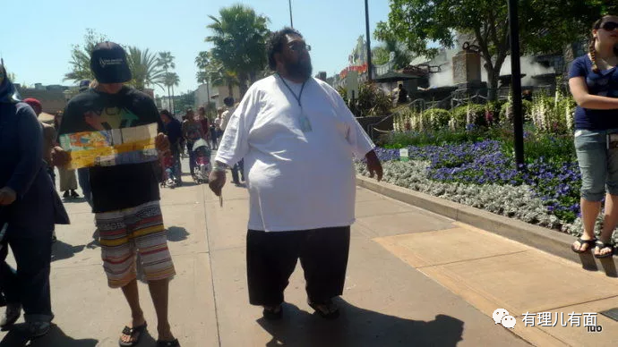

因为贫穷，很多黑人只能住在破烂拥挤的街区，甚至大部分只能一大家人住在廉租房、收容所等地。一旦有人感染病毒，他们根本没有条件进行隔离，或是与其他人保持距离，只有听天由命。这也就是为什么黑人的感染率不断走高的原因。

因为阶层固化，从事超市收银员、公交司机、外卖员、服务员等低收入工作性质的人当中，黑人的比例更高，他们的工作属性使他们不得不暴露在公共环境之中，美国政府提倡的“在家办公”对于很多黑人来说是个“奢侈品”。这些情况，也让黑人感染病毒的几率大大增加！

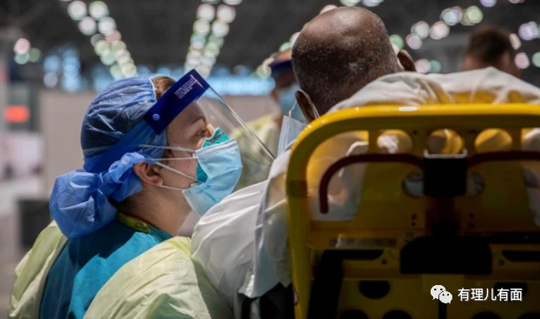

疫情笼罩之下，对经济造成重创，导致失业率直线飙升，这是多个国家都面临的现状。面对经济发展与民众生命，中国毫不犹豫地选择了后者，不惜一切代价全力抗疫，有了根本性好转才开始逐步复工复产。

而美国呢？面对飙升的感染数和死亡数，特朗普依然多次公开强调尽快复工。上个月，特朗普提出的“复活节复工”计划现在已经全面破灭。然而，他并没有就此放弃，据《华盛顿邮报》报道称，特朗普正在着手计划在五月前复工复产。

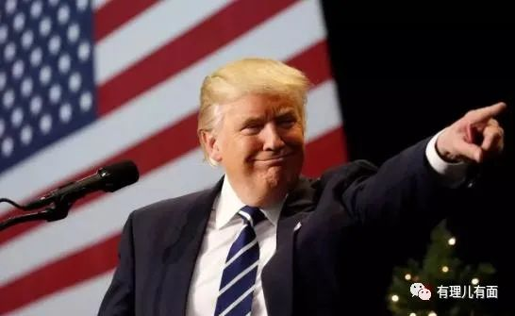

就像上面所说，如果按照特朗普的计划复工复产，那么大部分处于服务业的黑人就更容易成为感染者。纽约市健康和心理卫生局局长巴博特向媒体表示：**“我非常担忧纽约现状，同样新冠肺炎对非裔人群的冲击和影响也让我不知所措，长此以往，不仅不能复产复工，还会导致种族进一步失衡。”**

我们可以想象一下，如果种族失衡不断加剧，那美国将面临什么呢？新的“南北战争”会不会再次上演？

特朗普当然不会在乎这些，在他眼里，就算黑人的死亡人数再高又有什么关系呢？那只不过是一串冰冷的数字而已……他急于复工复产无疑是想让遭到重创的经济有所缓解，失业率也能够停止飙升的脚步，因为这些都关系着他最在乎的那件事——选票。

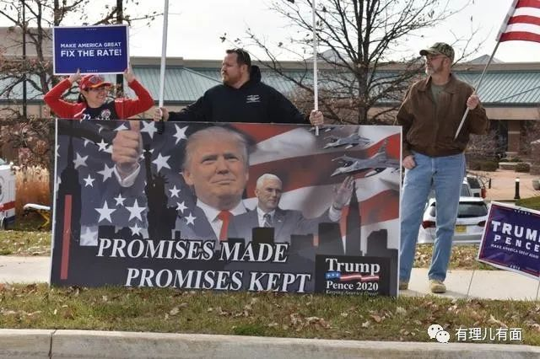

美国疫情已如此严重，特朗普仍然每天都在夸自己做得好，原因就是那套“美式民主”——选票政治。

对于特朗普来说，为了选票，他必须报喜不报忧，说功劳不讲过错。即使这次应对疫情已出现多次重大失误和过错，也已经给美国带来了巨大的冲击和损失，但总统永远是英明的、伟大的，即便被指责，责任和问题永远都是其他人带来的。中国也好，世卫组织也罢，都只是特朗普为了赢得选票而挑选的“合适的靶子”。

总之，特朗普无论做了什么都没错！没有人比他更懂民主选举了……

只是，美西方国家似乎都忽视了最重要的一点，民主的核心是“民本”，即以民为本！当民主只流于“选举、投票”这种表面形式的时候，那“民本”还能残余几分呢？

相较之下，到底谁才是真正的以民为本、谁才是虚假的民主呢？

不管怎样，黑人的死亡率问题又给吹嘘功绩的特朗普和美国政客们狠狠地扇了一耳光……我想，此时的特朗普心里，也许更加讨厌和厌恶“奥巴马们”了吧……

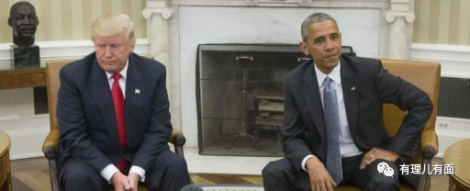







**关注公众号：**

**有理儿有面**

**理   性｜   揭   秘｜   探   讨**







有里儿有面

**微信扫一扫赞赏作者** **赞赏**

已喜欢，对作者说句悄悄话

取消

**发送给作者**

**发送**

最多40字，当前共字

 人赞赏

上一页 1/3 下一页

长按二维码向我转账

受苹果公司新规定影响，微信 iOS 版的赞赏功能被关闭，可通过二维码转账支持公众号。

### 精选留言

用户设置不下载评论